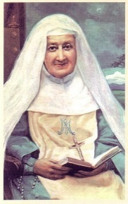
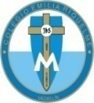
Colegio Emilia Riquelme.
Tecnología e informática.
Grado: TERCERO.

Nuestra clase en el horario normal son los MIERCOLES de 8:00 a 9:00 am.

Gracias por su apoyo y envió puntual.
Un saludo enorme y Dios los guarde.

Correo: pbustamante@campus.com.co (por favor en el asunto del correo escribir nombre apellido y grado. Gracias)

Esta clase será virtual por zoom a las 8:00 am. Más adelante les comparto el enlace.

Fecha 26 DE AGOSTO de 2020
Tema: DISCO DURO.

Para esta clase debes copiar en el cuaderno la definición de disco duro, no se envía al correo tenlo listo para la próxima clase.

No tendremos clase sincrónica ya que en este horario se aplica el bimestral de inglés en bachillerato y se debe tener presente las estudiantes que tienen hermanas en los grupos superiores y así no interferir en el desarrollo de la prueba bimestral.
Muchas gracias por su comprensión.

